신세계푸드 ‘노브랜드 버거’, 버거 초특가 프로모션 ‘와페모 페스티벌’ 개최
14일부터 18일까지 5일간, 대표 메뉴 3종 세트 구매 시 단품 증정…최대 42% 할인 효과
고물가 시대, 가성비 버거 프랜차이즈로서 외식비 부담 낮추는 역할 다 할 것

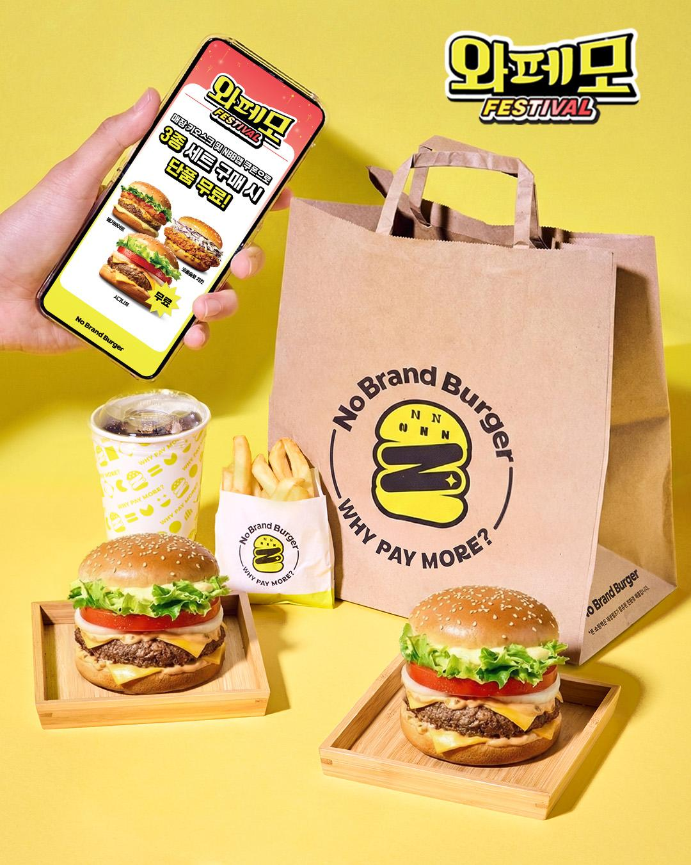

신세계푸드의 ‘노브랜드 버거’가 버거 초특가 프로모션 ‘와페모 페스티벌(Why pay more Festival)’을 개최한다.

‘와페모 페스티벌’은 노브랜드 버거의 슬로건인 ‘Why pay more?(왜 더 내?)’에 맞춰, 고객들이 대표 메뉴를 보다 합리적인 가격으로 즐길 수 있는 기회를 제공하기 위해 올해 처음 마련된 할인행사다. 고물가 상황 속에서 한 끼 가격에 부담을 느끼는 고객들이 실질적인 혜택을 체감할 수 있도록 기획됐다.

14일부터 오는 18일까지 5일간 노브랜드 버거 매장 키오스크나 앱을 통해 △시그니처 세트 △메가바이트 세트 △코울슬로 치킨 세트 등 대표 메뉴 세트를 구매하면 동일 메뉴 단품 1개가 추가로 제공된다. 고객은 메뉴에 따라 최대 42% 할인 효과를 누릴 수 있다.

노브랜드 버거는 이번 프로모션을 통해 대표 가성비 버거 프랜차이즈로서 고물가로 줄어든 외식 선택지 속에서도 부담 없는 가격으로 즐길 수 있는 대안으로서 역할을 더욱 강화한다는 방침이다.

신세계푸드 관계자는 “외식비 부담이 커진 상황에서 고객들이 체감할 수 있는 혜택을 제공하고자 이번 행사를 준비했다”며 “앞으로도 가성비 중시하는 고객들의 만족도를 높일 수 있는 다양한 활동을 확대해 나갈 것이다”고 말했다. <끝>

